运抵报告生成

# 功能背景

## 业务现状

运抵业务仅出现在需要转关的物流运输场景下。

内贸运输中，货物需要从启运地到指运地时，货主或其代理需要向海关进行转关申报。转关货物运抵前，企业需要在指运地的物流运输系统中填写运抵预录入信息，包含运输方式、业务类型和货物明细。货物运抵后，由中心场站确认运抵信息，生成运抵编号。

注：目前为了提高通关效率，运抵编号为企业在录入预录入运抵时自己按规则编造输入，并未从系统自动生成。

目前的业务流程需要人工重复录入集装箱商品信息，舱单运输信息等，产生大量不必要的人力成本，并且存在人为差错。

## 业务期望

我们期望通过13+1西部陆海新通道智能单证系统，在完成转关的同时自动完成运抵申报。

1. 自动从转关单中提取货物信息补充到运抵报关
2. 自动按规则生成运抵编号补充到运抵报告
3. 点击发送时发送运抵信息到海关系统

# 功能范围

在建设西部陆海新通道13+1地区中，各地区物流运输监管系统各不相同。所以自动生成运抵报告功能，首先以重庆地区，境内运输方式为铁运的业务作为业务场景进行设计规划。在重庆海关全域通关一体化申报系统表现为：非水运中转转关运抵。

# 功能概述

用例图

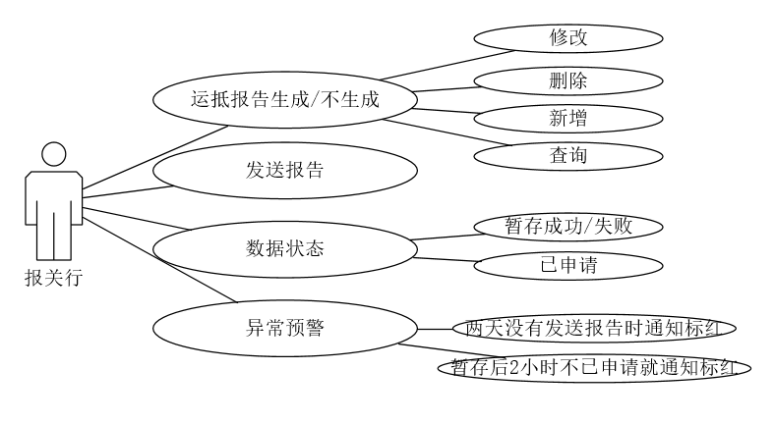

业务逻辑图

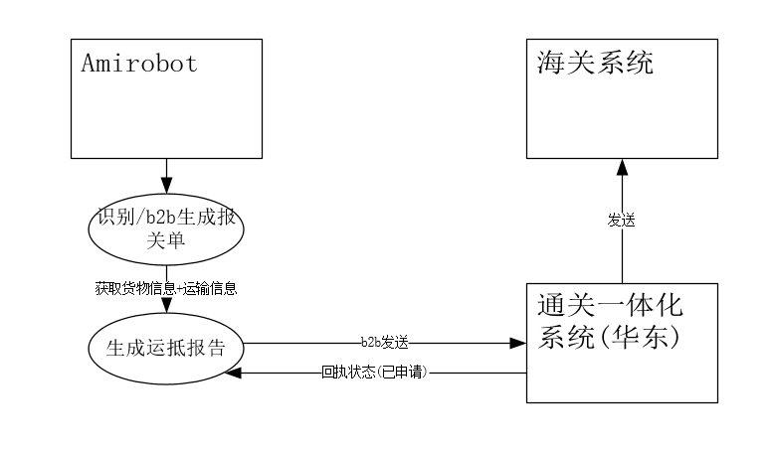

业务流程图

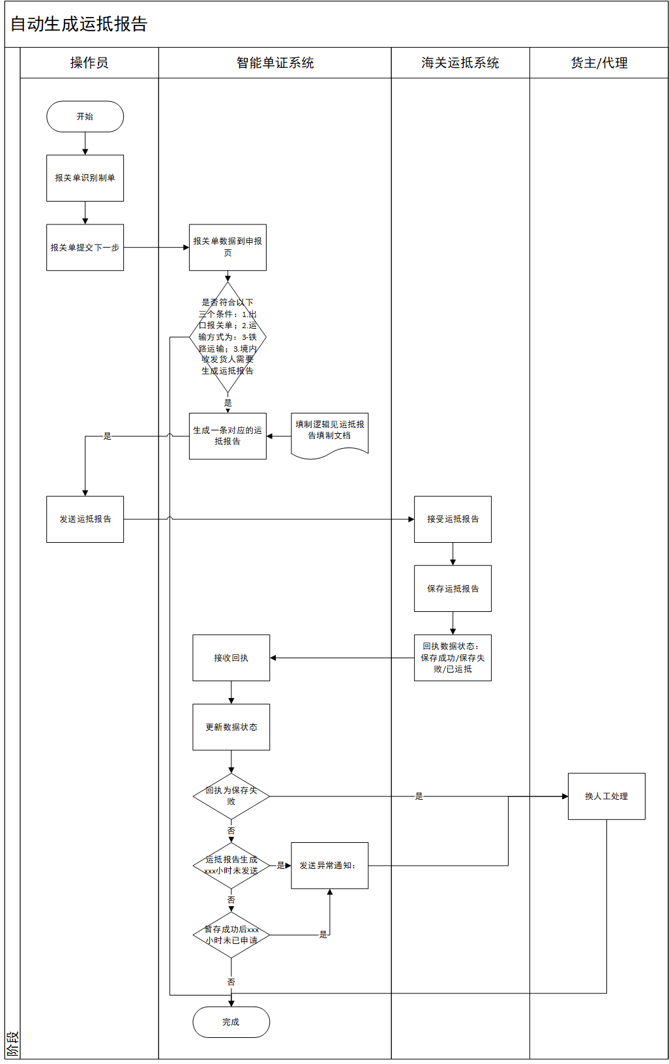

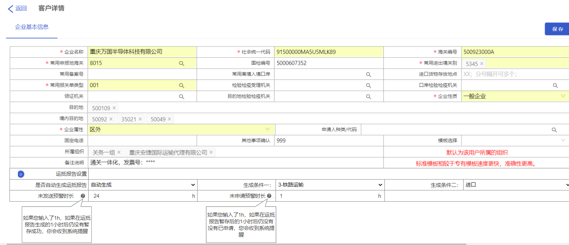

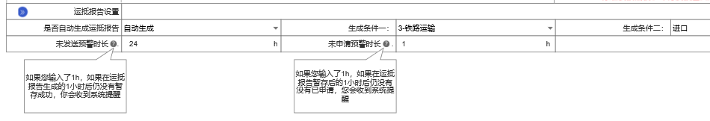

# 功能需求

## 自动生成运抵报告

当报关单提交到下一步时，根据符合以下条件时自动生成运抵报告：

1. 运输方式为：3-铁路运输
2. 进出口为出口

## 非水运中转

### 运抵报告

#### 展示字段

运抵报告列表展示字段包含：操作、流水号、业务状态、报关单流水号、企业名称、运抵编号、监管场所、境内运输方式、货物总毛重、托运货物件数、进出方式、转关单流水号、最后操作人、最后操作时间。

#### 数据范围

展示当前账号所属报关行产生的所有运抵数据。

#### 操作选项

##### 发送

当用户点击发送时：需要校验必填字段是否完整，

如果不完整提示：必填字段表头缺少x项，表体缺少x项；

如果完整：

弹出是否提交运抵报告的提示。

继续点击提交发送数据到海关(华东)。

只有状态为：制单中、提交失败、暂存失败的数据项可以进行提交操作，其他状态的单证，提交按钮置灰。

##### 删除

点击删除时提示是否确认删除，并在提示中提供删除和取消按钮。

只有状态为制单中、提交失败、暂存失败的数据项可以被删除。

#### 新增

用户点击新增时生成一个空白的运抵数据，并进入数据详情页。

#### 批量删除

当选着多条数据时，可以点击批量删除来删除选中的数据。当选择了不可被删除的数据时，不能批量删除。

#### 编辑

双击一条数据项后可以进入详情也对数据进行编辑。

当状态为：制单中、提交失败、暂存失败时可以编辑，其他状态时所有字段置灰不能修改。

#### 业务状态

业务状态包含：

1. 制单中：点击提交之前的状态
2. 提交中：点击提交后的状态
3. 已提交：提交成功后的状态
4. 提交失败：提交失败后的状态
5. 暂存成功：回执暂存成功的状态
6. 暂存失败：回执暂存失败后的状态
7. 已申请：回执已申请的状态。

### 运抵报告详情

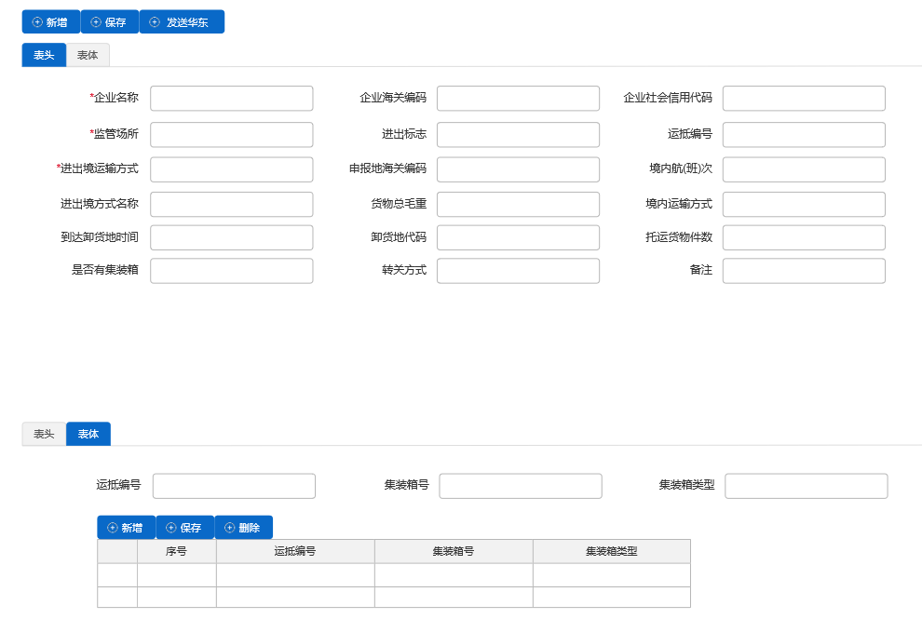

## 运抵报告生成设置



根据上图所示设置生成运抵报告的条件和提示时间设置。

## 自动生成运抵编号

由智能单证系统按运抵编号规则生成运抵编号。

编号规则：4位申报地海关代码+2位卸货地代码+6位编号生成日期〔顺序为年（2位）、月（2位）、日（2位）〕+6位流水号

## 提取报关单信息

需要从报关单中获取：

|  |  |  |
| --- | --- | --- |
| 序号 | 名称 | 是否必填 |
|  | 监管场所 | 不可填 |
|  | 进出区标志 | √ |
|  | 进出境运输方式 | √ |
|  | 申报地海关编码 | √ |
|  | 货物总毛重 |  |
|  | 托运获取件数 |  |
|  | 集装箱序号 | √ |
|  | 集装箱号 | √ |
|  | 集装箱类型 |  |

具体填制逻辑见：运抵报告填制规则文档。

## 报文发送海关

点击发送时通过b2b发送运抵报告给华东。

## 接收报文回执

运抵报告发送后获取运抵报告回执状态，包含以下三个状态：

1. 保存成功/保存失败
2. 已申请

# 上线要求

# 实施计划

|  |  |  |  |
| --- | --- | --- | --- |
| 序号 | 事项 | 具体描述 | 预计完成时间 |
|  | 协调海关开放接口 | 需要口岸协调海关提供运抵接口、和相关说明文档 |  |
|  | 协调铁路营商获取数据项 | 需要口岸协调铁路营商环境获取对应的数据项 |  |
|  | 数据对接开发 | 智能单证系统开发运抵数据对接接口 |  |
|  | 数据对接联调 | 智能单证系统运抵数据联调 |  |
|  | 运抵报告自动生成 | 智能单证系统完成，数据获取、建表，运抵报告生成等功能。 |  |
|  | 运抵报告前端开发 | 运抵报告可视化前端 |  |
|  | 运抵功能测试 | 运抵报告自动生成功能可用性测试。 |  |